5.3. Diagram stanów

Diagramy stanów przedstawiają zmiany stanów wybranych obiektów w systemie w zależności od zachodzących zdarzeń oraz wykonywanych operacji. Celem diagramów stanów jest zobrazowanie dynamicznych zmian statusów obiektów oraz warunków, które powodują przejścia pomiędzy poszczególnymi stanami.

Stany chomika
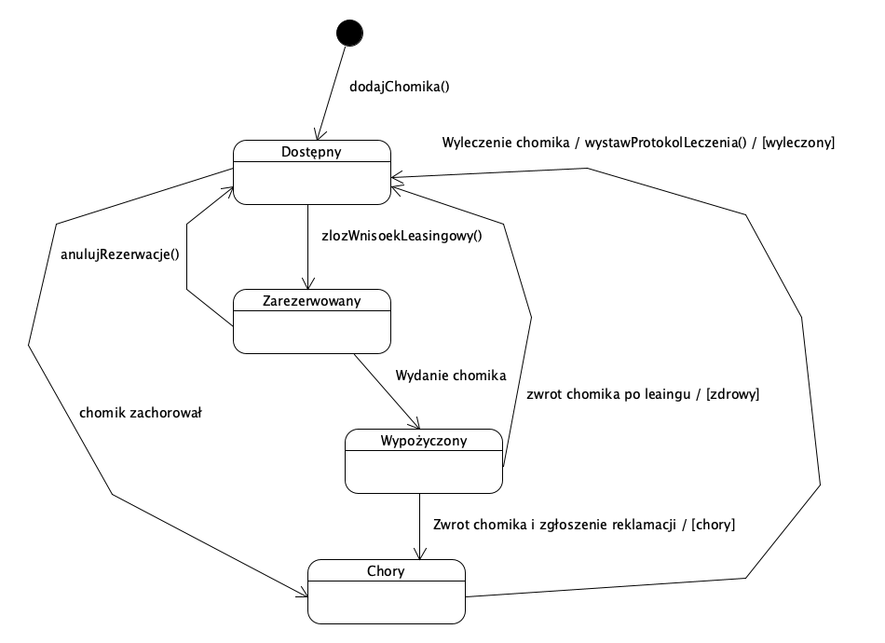
Dostępny: Chomik przebywa w menażerii, jest zdrowy i gotowy do wypożyczenia.
Zarezerwowany: Chomik został wybrany w formularzu leasingowym przez klienta, system tymczasowo blokuje możliwość wypożyczenia go przez innych.
Wypożyczony: Chomik znajduje się u klienta w ramach trwającej umowy leasingowej.
Chory: Chomik został zdiagnozowany jako chory, weterynarz prowadzi leczenie. W tym stanie chomik jest wyłączony z możliwości leasingu.

Stany wniosku leasingowego
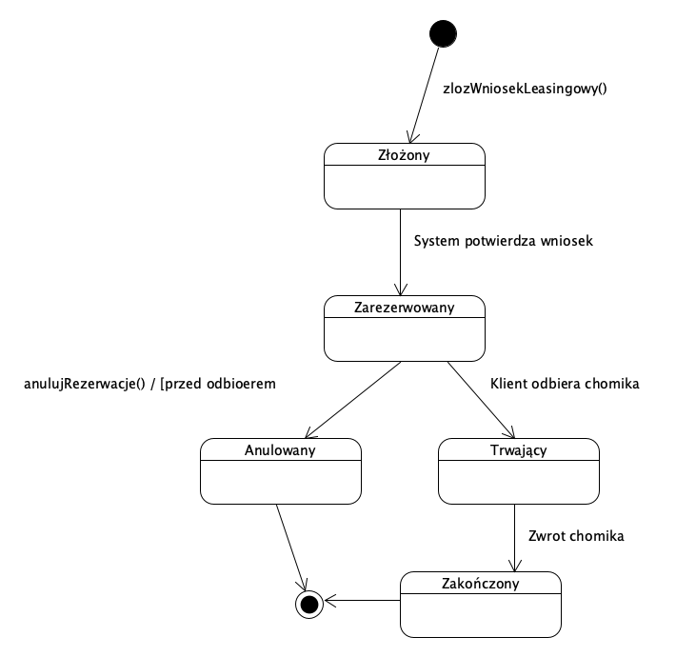

Złożony: Początkowy stan po zapisaniu wniosku w bazie przez klienta za pomocą operacji zlozWniosekLeasingowy().
Zarezerwowany: Wniosek pomyślnie przetworzony, chomik przypisany do wniosku oczekuje na fizyczny odbiór.
Trwający: Stan aktywny umowy leasingowej, rozpoczyna się po wydaniu chomika dla klienta.
Zakończony: Stan końcowy, osiągany po zwrocie chomika do menażerii.
Anulowany: Stan końcowy wynikający z rezygnacji klienta.

Stany reklamacji
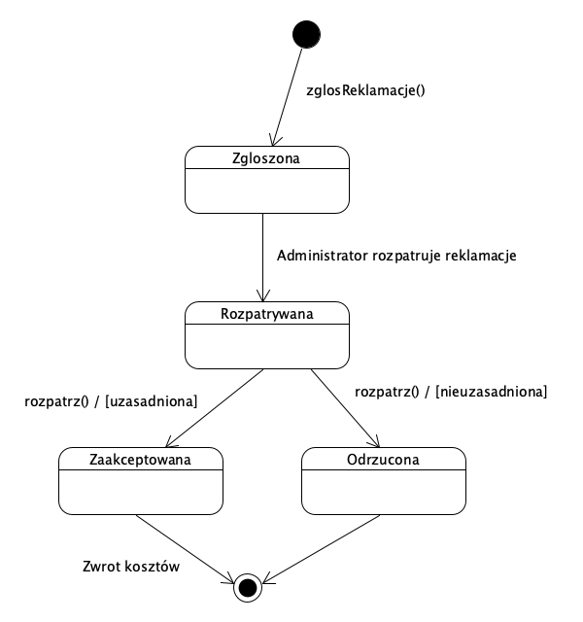
Zgłoszona: Początkowy stan po utworzeniu zgłoszenia reklamacyjnego przez klienta po wypożyczeniu chomika.
Rozpatrywana: Stan przejściowy, gdy pracownik firmy analizuje zasadność zgłoszenia.
Zaakceptowana: Stan końcowy, decyzja pozytywna dla klienta prowadząca do zwrotu kosztów.
Odrzucona: Stan końcowy, decyzja negatywna dla klienta.

